НАЦІОНАЛЬНИЙ ТЕХНІЧНИЙ УНІВЕРСИТЕТ УКРАЇНИ

«КИЇВСЬКИЙ ПОЛІТЕХНІЧНИЙ ІНСТИТУТ»

Факультет прикладної математики

Кафедра прикладної математики

Звіт

із VI етапу курсової роботи

із дисципліни «Бази даних та інформаційні системи»

на тему

Побудова DFD діаграм для Інформаційної Системи

«Виклик таксі».

|  |  |
| --- | --- |
| Виконав: | Керівник: |
| студент групи КМ-32 | Старший викладач |
| Нижник Н.І. | Терещенко І.О. |

Київ — 2016

# ЗМІСТ

ЗМІСТ 1

ВСТУП 2

ПОСТАНОВКА ЗАДАЧІ 3

ОСНОВНА ЧАСТИНА 4

1 ПОБУДОВА ДІАГРАМИ ІЄРАРХІЇ ПРОЦЕСІВ 4

2 ПОБУДОВА ДІАГРАМИ DFD НУЛЬОВОГО РІВНЯ 5

3 ПОБУДОВА ДІАГРАМ DFD ДЛЯ ДЕКОМПОЗЦІЇ ПЕРШОГО РІВНЯ 6

4 ПОБУДОВА ДІАГРАМ DFD ДЛЯ ДЕКОМПОЗЦІЇ ДРУГОГО РІВНЯ 7

5 ОПИС ПРОЦЕСІВ СИСТЕМИ 11

6 ОПИС НАКОПИЧУВАЧІВ ДАНИХ СИСТЕМИ 14

ВИСНОВОК 15

# ВСТУП

Data Flow Diagram (DFD) – це модель проектування, що дозволяє графічно представити потоки даних в Інформаційній системі. Використовується також для візуалізації процесів обробки даних. Є ключовим інструментом для показу взаємодії системи із зовнішніми модулями. Діаграма стає точнішою, шляхом декомпозиції, внаслідок чого система описується детальніше і стає зрозумілішою.

Основні типи елементів діаграми наступні: процеси (являють собою трансформацію даних в рамках описуваної системи), сховища даних (репозиторії), зовнішні по відношенню до системи сутності, потоки даних між елементами трьох попередніх типів. Саме за допомогою цих елементів будується діаграма даного виду.

Нотація DFD – зручний засіб для формування контекстної діграми, тобто діаграми, що показує розроблювану Інформаційну Систему в комунікації із зовнішнім середовищем.

# ПОСТАНОВКА ЗАДАЧІ

В ході виконання шостого етапу курсової роботи необхідно побудувати діаграму потоків даних DFD, зробивши її декомпозицію до другого рівня включно. Кожен із рівнів декомпозиції детально описати, вказавши описи всіх процесів, накопичувачів даних та зв’язки між ними . Для даного етапу також необхідно оформити звіт, в якому потрібно висвітлити наступні речі: постановку задачі, діаграми DFD для різних рівнів декомпозиції та висновки по діаграмах, що описують їх.

# ОСНОВНА ЧАСТИНА

## ПОБУДОВА ДІАГРАМИ ІЄРАРХІЇ ПРОЦЕСІВ



## Рисунок 1.1 – Діаграма ієрархії процесів системи «Виклик таксі»

## ПОБУДОВА ДІАГРАМИ DFD НУЛЬОВОГО РІВНЯ

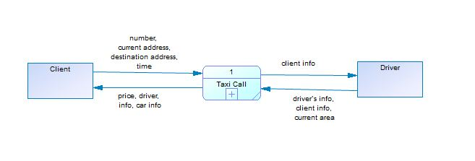

Рисунок 2.1 – DFD діаграма для нульового рівня процесу «Виклик Таксі»

## ПОБУДОВА ДІАГРАМИ DFD ДЛЯ ДЕКОМПОЗЦІЇ ПЕРШОГО РІВНЯ

## C:\Users\Назар\Desktop\1.JPG

## Рисунок 3.1 –DFD діаграма для декомпозиції першого рівня процесу «Виклик таксі»

## ПОБУДОВА ДІАГРАМ DFD ДЛЯ ДЕКОМПОЗЦІЇ ДРУГОГО РІВНЯ

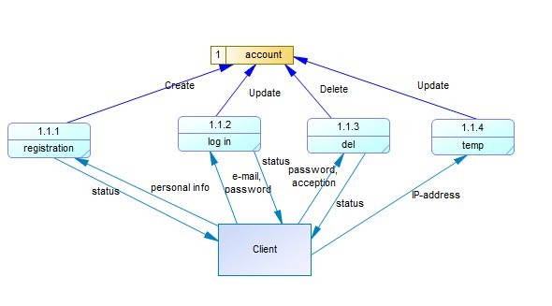

## Рисунок 4.1 –DFD діаграма для процесу Аутентифікації

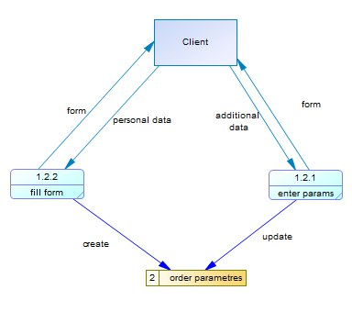

## Рисунок 4.2 –DFD діаграма для процесу вказання параметрів поїздки

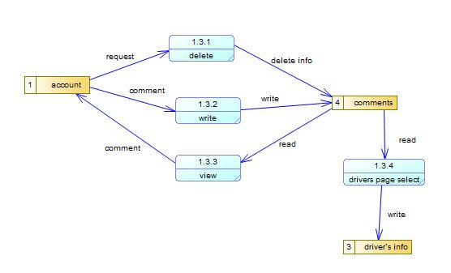

## Рисунок 4.3 –DFD діаграма для процесу Робота з коментарями

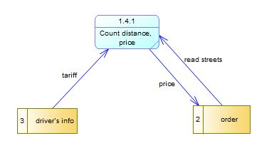

## Рисунок 4.4 –DFD діаграма для процесу підрахунку вартості поїздки

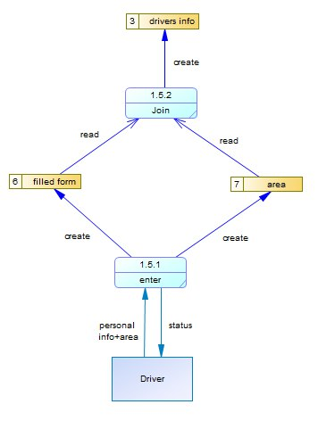

## Рисунок 4.5 –DFD діаграма для процесу введення водійських параметрів

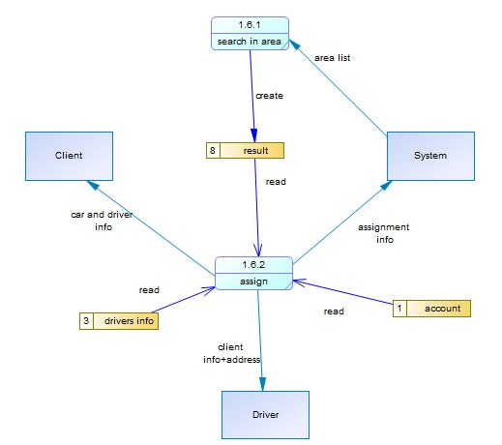

## Рисунок 4.6 –DFD діаграма для процесу Пошуку клієнта

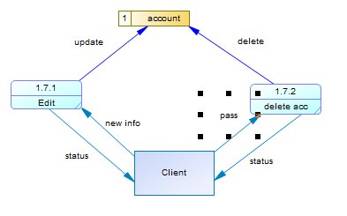

## Рисунок 4.7 –DFD діаграма для процесу Роботи зі сторінкою користувача

## ОПИС ПРОЦЕСІВ СИСТЕМИ

process 1 – Taxi Call: основний процес системи. На вхід подаються дані користувача та дані водія, проходить обробка поступивши даних системою, потім дається відповідь – вихідні дані – користувачу надається (в залежності від вибору) номер замовлення, номер водія, номер машини, ціна замовлення чи статус виконання певного

process 1.1 – Authentification: процес аутентифікації. З допомогою цього процесу система визначає користувача, або ж створює тимчасового.

process 1.1.1 – Registration: процес реєстрації. Користувач надає свої дані, заповнивши форму, на виході отримує звіт про статус виконання реєстрації

process 1.1.2 – Log in: вхід в систему. На вході процесу – логін та пароль користувача, на виході користувачу повертають статус входу в систему.

process 1.1.3- Delete user: процес видалення користувача після завершення роботи з ним.

process 1.1.4 – Make temp user: процес створення тимчасового користувача (у випадку незалогіненого користувача).

process 1.2 – Entering parameters: введення параметрів поїздки. На вхід поступають дані користувача по конкретній поїздці, що записуються на зовнішній накопичувач даних.

process 1.2.1 – Filling the ride form: заповнення поля замовлення користувачем. На вході – дані користувача про поїздку, на виході – бланк замовлення для користувача

process 1.2.2 – Entering another parameters: введення специфічних параметрів поїздки (багато сумок, курити в салоні, мінівен, поїздка з тваринами)

process 1.3 – Working with comments: процес роботи з користувацькими користувачами.

process 1.3.1 – view comments: процес перегляду користувацьких коментарів. На вхід – запит, на виході – коментарі.

process 1.3.2 – commenting the ride: процес коментування поїздки, водія чи машини. На вході – коментар користувача, на виході – готовий коментар і статус його прийняття.

process 1.3.3 – delete comments: процес видалення коментаря. На вхід – запит на видалення, на вихід – статус видалення коментаря.

process 1.4 – Counting price: процес підрахунку вартості поїздки. На вхід подається інформація про точку відправлення та точку прибуття, особливі параметри, тариф. На виході – інформація про вартість поїздки, відстань між точками.

process 1.4.1 – Counting km: підрахунок довжини маршруту. На вході процесу – точка 1 та точка 2. На виході – їхня дальність.

process 1.4.2 – Counting $: підрахунок вартості поїздки. На вхід подається довжина маршруту та тариф, особливі вимоги. На виході – вартість поїздки.

process 1.5 – View taxi parameters: Перегляд параметрів виклику таксі: можливих водіїв, машин і районів виклику.

process 1.5.1 – View cars, drivers: Перегляд можливих машин та водіїв, їхніх рейтингів.

process 1.5.2 – View areas: перегляд можливих районів виклику.

process 1.6 – Searching the client: процес пошуку клієнта водієм

process 1.6.1 – Entering area: введення поточного району розташування

process 1.6.2 – Search in an area: пошук клієнта водієм по району

process 1.6.3 – Proposing the ride: пропонування клієнту послуг конкретного водія

process 1.6.4 – Work with system prepositions: обробка сисемних пропозицій.

process 1.7 – Working with user`s page: процес роботи зі сторінкою користувача

process 1.7.1 – Edit page: процес редагування сторінки. Користувачу передаються форми для заповнення, відповідно на вхід процесу буде передано нову інформацію користувача. На виході процесу – статус про виконання, що передається користувачу.

process 1.7.2 – Delete page: процес видалення сторінки користувачем. На вхід процесу подається запит на видалення сторінки та інформація, що підтверджує намір видалити її. На виході процесу – статус про виконання, що передається користувачу.

## ОПИС НАКОПИЧУВАЧІВ ДАНИХ СИСТЕМИ

Data storage 1 – сховище даних, що зберігає інформацію про акаунт користувача

Data storage 2 - сховище даних, що зберігає інформацію про замовлення та параметри замовлення

Data storage 3 - сховище даних, що зберігає інформацію про водія та машину

Data storage 4 - сховище даних, що зберігає інформацію про коментарі та історію їх створення

Data storage 5 - сховище даних, що зберігає інформацію про відстань між точками виклику та призначення

Data storage 6 - сховище даних, що зберігає інформацію про заповнену користувачем форму

Data storage 7 - сховище даних, що зберігає інформацію про район перебування водіїв

Data storage 8 - сховище даних, що зберігає інформацію про результат пошуку в районі

# ВИСНОВОК

В ході виконання даного етапу курсової роботи було побудовано DFD діаграми, описано основні процеси та накопичувачі даних.

Згідно створених діаграм потоків даних згодом буде легко уявити процеси та їх функціонування, а також створити цілісну, правильно функціонуючу Інформаційну Систему